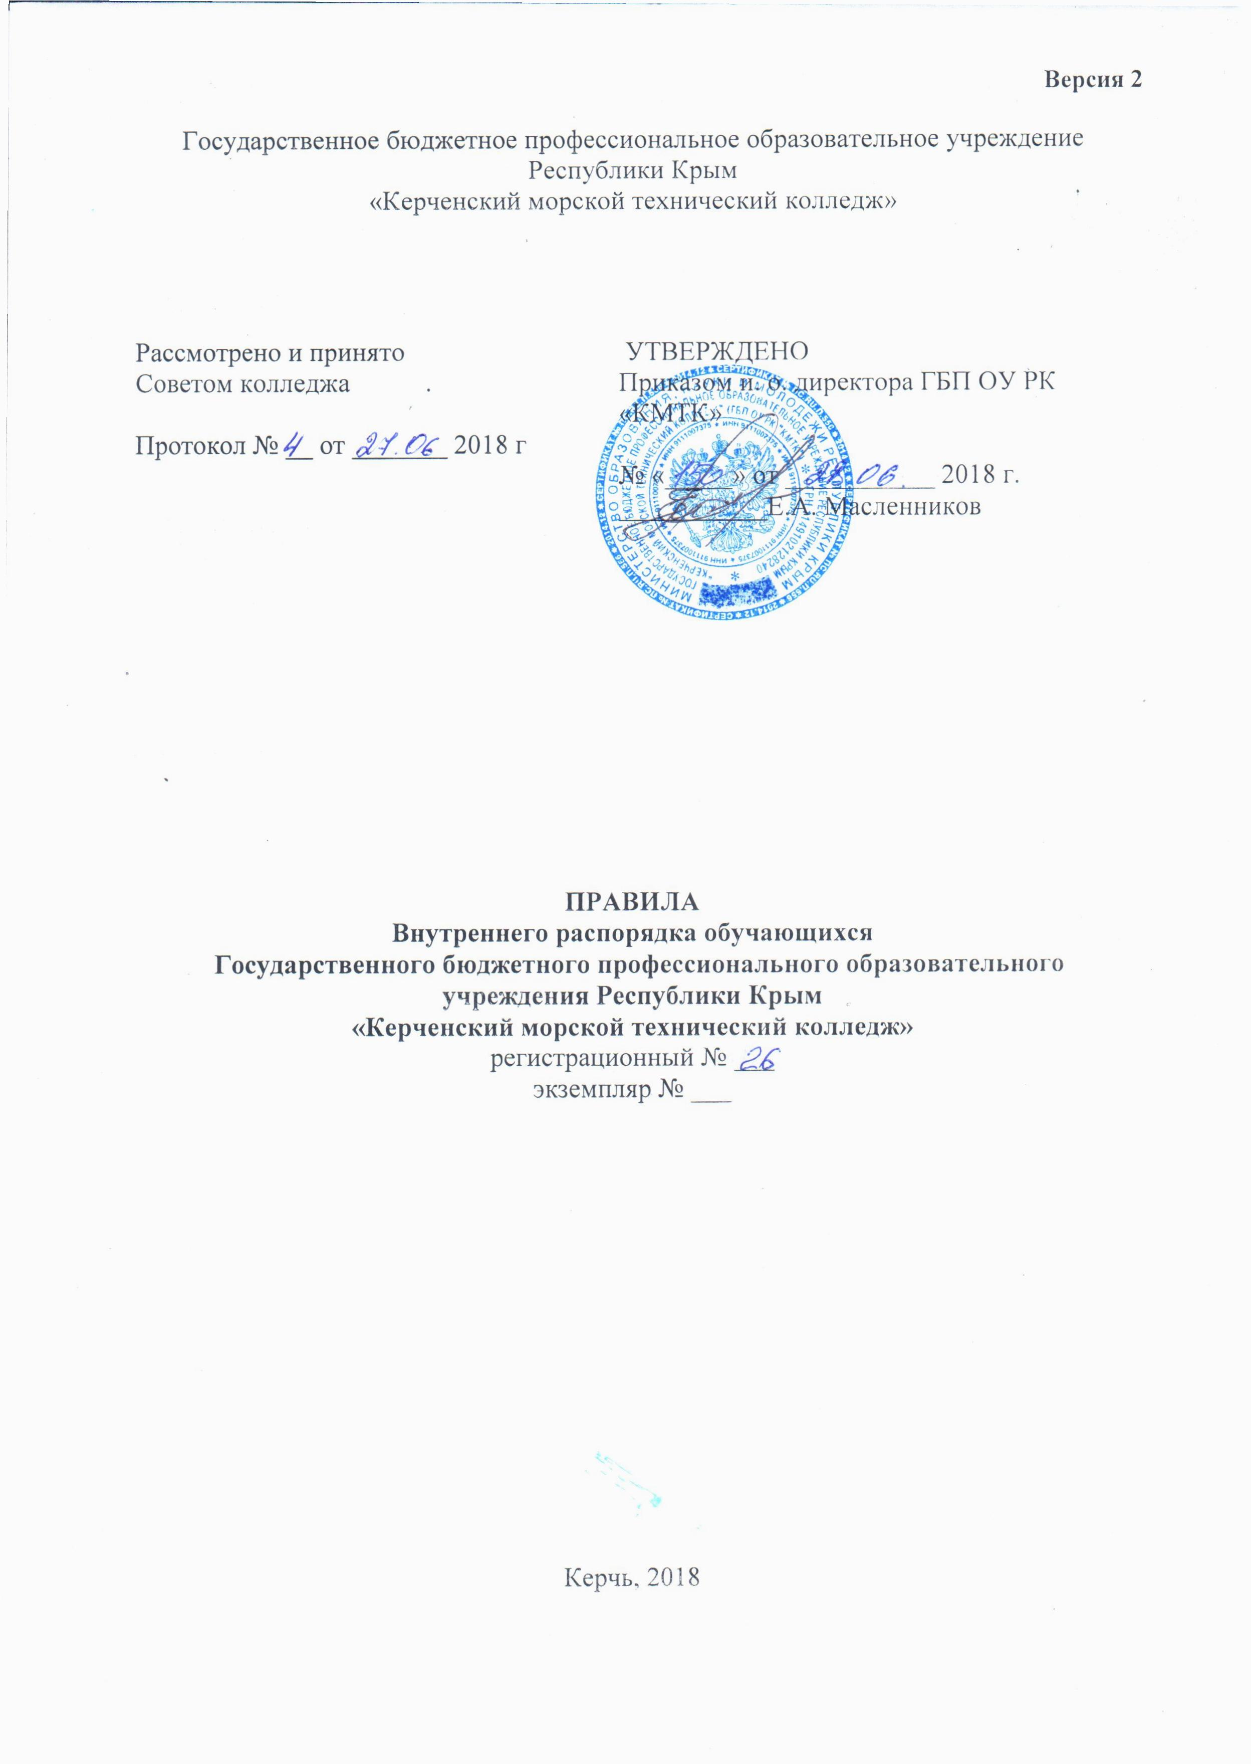Государственное бюджетное профессиональное образовательное учреждение
Республики Крым
«Керченский морской технический колледж»

Рассмотрено и принято Советом колледжа .  Протокол № __ от _______ 2018 г | УТВЕРЖДЕНО  Приказом и. о. директора ГБП ОУ РК «КМТК»  № «_____» от ___________ 2018 г. ___________Е.А. Масленников

.

ПРАВИЛА
Внутреннего распорядка обучающихся
Государственного бюджетного профессионального образовательного
учреждения Республики Крым
«Керченский морской технический колледж»
регистрационный № ___
экземпляр № ___

Керчь, 2018

СОДЕРЖАНИЕ

I. ОБЩИЕ ПОЛОЖЕНИЯ 3
II . ОРГАНИЗАЦИЯ ОБРАЗОВАТЕЛЬНОГО ПРОЦЕССА……………………………………..3
III. ОБЯЗАННОСТИ ОБУЧАЮЩИХСЯ …5
IV. ПРИМЕНЕНИЕ К ОБУЧАЮЩИМСЯ МЕР ДИСЦИПЛИНАРНОГО ВОЗДЕЙСТВИЯ..7
V. ЕДИНЫЕ ТРЕБОВАНИЯ К ВНЕШНЕМУ ВИДУ СТУДЕНТОВ…………………………….8
ЛИСТ ОЗНАКОМЛЕНИЯ ПЕРСОНАЛА 10
ЛИСТ РАССЫЛКИ 11
ЛИСТ ИЗМЕНЕНИЙ, ДОПОЛНЕНИЙ И РЕВИЗИЙ ДОКУМЕНТА 12

ОБЩИЕ ПОЛОЖЕНИЯ
  - Настоящие Правила внутреннего распорядка обучающихся (далее – Правила) в государственном бюджетном профессиональном образовательном учреждении Республики Крым «Керченский морской технический» (далее - Колледж) разработаны в соответствии с:
- Конституцией Российской Федерации,
- Федеральным законом РФ от 29 декабря 2012 г. № 273-ФЗ «Об образовании в Российской Федерации»;
- МК ПДНВ-78 (с поправками)
- Приказом Министерства образования и науки РФ от 14 июня 2013 г. № 464 «Об утверждении Порядка организации и осуществления образовательной деятельности по образовательным программам среднего профессионального образования»;
- Федеральными государственными образовательными стандартами среднего профессионального образования;
- Трудовым кодексом Российской Федерации от 30 декабря 2001 года № 197-ФЗ.
- СанПиН 2.4.7/1.1.1286-03, утв. постановлением Главного государственного санитарного врача Российской Федерации от 17.04.2003 № 51,
- Порядком применения к обучающимся и снятия с обучающихся мер дисциплинарного взыскания, утвержденным приказом Минобрнауки России от 15.03.2013 г. №185,
- Уставом колледжа

и другими локальными нормативными актами, регулирующими отношения участников образовательного процесса.
1.2. Настоящие Правила являются локальным нормативным актом колледжа, определяющим учебный распорядок, права и обязанности, основные нормы и правила поведения обучающихся в период обучения, а также в иные периоды пребывания в зданиях, сооружениях, помещениях, на земельных участках и иных объектах, относящихся к колледжу, а также при нахождении обучающихся вне территории колледжа при выполнении своих учебных обязанностей, в том числе при проведении мероприятий, организуемых колледжем.
1.3. Настоящие Правила едины и обязательны для всех обучающихся с момента их зачисления в колледж с учетом особенностей вида, уровня и формы получения образования.
1.4. Все вопросы, связанные с применением настоящих Правил, решаются администрацией колледжа в пределах своих полномочий, а в случаях, предусмотренных законодательством Российской Федерации, – совместно или с учетом мотивированного мнения студенческого совета и/или родительского комитета.
1.5. Настоящие Правила распространяются на обучающихся колледжа – физических лиц, осваивающих образовательную программу, а также на другие категории лиц, зачисленных в колледж в соответствии с законодательством Российской Федерации.
К обучающимся колледжа относятся:
- студенты – лица, осваивающие образовательные программы среднего профессионального образования;
- слушатели – лица, осваивающие дополнительные профессиональные программы, лица, осваивающие программы профессионального обучения.
Обучающиеся пользуются равными правами и исполняют равные обязанности в части получения образовательных услуг, если иное не предусмотрено законом.
1.6. Настоящие Правила подлежат обязательному размещению на официальном сайте колледжа.

II. РЕЖИМ ЗАНЯТИЙ ОБУЧАЮЩИХСЯ
  - Режим занятий определяет занятость обучающихся в период освоения основных профессиональных образовательных программ среднего профессионального образования - программ подготовки квалифицированных рабочих, служащих (ППКРС) и программ подготовки специалистов среднего звена (ППССЗ) в Колледже.
  - Организация образовательного процесса в Колледже осуществляется в соответствии с расписаниями учебных занятий и ППКРС, которые разрабатываются и утверждаются Колледжем самостоятельно с учетом требований рынка труда на основе федерального государственного образовательного стандарта среднего профессионального образования (далее – ФГОС СПО).
  - Сроки обучения по ППКРС, ППССЗ устанавливаются в соответствии с нормативными сроками их освоения, определяемыми ФГОС СПО.
  - Образовательная деятельность по ППКРС и ППССЗ организуется в соответствии с утвержденными рабочими учебными планами, годовым календарным учебным графиком, в соответствии с которыми Колледж составляет расписание учебных занятий по каждой специальности и профессии.
  - Учебный год в Колледже для обучающихся начинается 1 сентября (если этот день приходится на выходной, учебный год начинается на следующий за выходным днем рабочий день) и заканчивается в соответствии с годовым календарным учебным графиком.
  - Начало учебного года может переноситься колледжем только в исключительных случаях, не более чем на 1 месяц, в связи со спецификой обучения и необходимостью прохождения производственной (плавательной) практики в летние месяцы,
  - Для обучающихся принята семестровая организация учебного процесса: зимний и летний семестры, которые завершаются промежуточными аттестациями и каникулами.
  - Продолжительность каникул, предоставляемых обучающимся, составляет 8 - 11 недель в год, в том числе в зимний период - не менее 2 недель.
  - Годовой бюджет времени по очной форме обучения распределяется в объеме, предусмотренном рабочими учебными планами ППКРС или ППССЗ в соответствии с ФГОС СПО; следующим образом:
  - теоретическое обучение;
  - учебная или производственная практика
  - время, отведённое на промежуточную аттестацию или государственную итоговую аттестацию;
  - каникулы;
  - самостоятельное изучение учебного материала.
  - Колледж работает по 5-ти дневной рабочей неделе.
  - Для всех видов аудиторных занятий академический час устанавливается продолжительностью - 45 минут, сдвоенных уроков- 1,30. Занятия для обучающихся проводятся в форме двух сдвоенных уроков. Продолжительность перемен во время учебных занятий составляет 10 минут. Большая перемена (обеденный перерыв) – 30 минут.
  - О начале и окончании каждого урока преподаватели и обучающиеся оповещаются звонком.
  - Режим уроков и звонков утверждается ежегодно директором колледжа
  - Занятия начинаются с 08.15.
  - В субботу, воскресенье и праздничные дни занятия не планируются.
  - Максимальный объем учебной нагрузки обучающегося составляет 54 академических часа в неделю, включая все виды аудиторной и внеаудиторной учебной работы по освоению ППКРС или ППССЗ.
  - Максимальный объем аудиторной учебной нагрузки по очной форме обучения составляет 36 академических часов в неделю.
  - Ежедневное количество, последовательность учебных занятий определяются расписанием.
  - Реализация содержания обучения осуществляется в различных формах организации обучения:
2.19.1. Формы теоретического обучения:
- урок (урок изучения нового материала; комбинированный урок; учетно-обобщающий урок; контрольно-учетный);
- теоретическое занятие (вводное; установочное; текущее; заключительное; обзорное);
- экскурсия (вводная; текущая; заключительная);
- консультация (систематические; предэкзамеционные; по курсовому проектированию; консультации в период подготовки к ГИА. Консультации бывают индивидуальными и групповыми);
- самостоятельная внеаудиторная работа.
2.19.2. Формы практического обучения:
- лабораторная работа;
- практическое занятие;
- учебная практика;
- производственная практика;
- производственная практика (по профилю специальности);
- преддипломная практика;
- курсовое проектирование.
2.19.3. Внеаудиторные формы профессиональной подготовки:
- кружки;
- факультативы;
- олимпиада профессионального мастерства.
2.19.4. Контроль:
- экзамен;
- экзамен квалификационный;
- дифференцированный зачет;
- зачет;
- государственная итоговая аттестация.
Данный перечень учебных занятий может быть дополнен, при необходимости, другими видами работ.
Учитывая специфику среднего профессионального образования (выполнение лабораторных и практических работ, требующих длительного времени на прохождение физических процессов, химических реакций и т.д.), допускается проведение 4-часовых лабораторных работ и практических занятий по одной учебной дисциплине в течение одного учебного дня.
2.20. Численность обучающихся в учебной группе составляет 25 человек. Учебные занятия могут проводиться с группами обучающихся меньшей численности. При проведении лабораторных и практических занятий, в соответствии с Положением «О планировании, организации и проведении лабораторных работ и практических занятий» учебных занятий по дисциплинам, перечень которых устанавливается Колледжем самостоятельно в соответствии с ФГОС СПО, учебная группа может делиться на подгруппы численностью не менее 8 человек.
2.21. В период обучения с юношами проводятся учебные сборы. Дисциплина "Физическая культура" предусматривает еженедельно 2 часа обязательных аудиторных занятий и 2 часа самостоятельной учебной нагрузки (за счет различных форм внеаудиторных занятий в спортивных клубах, секциях).
2.22. По всем дисциплинам, междисциплинарным курсам и профессиональным модулям учебного плана предусмотрена промежуточная аттестация. Количество экзаменов в процессе промежуточной аттестации обучающихся по очной форме обучения не превышает 8 экзаменов в учебном году, а количество зачетов и/или дифференцированных зачетов - не более 10. В указанное количество зачетов и/или дифференцированных зачетов не входят зачеты и/или дифференцированные зачеты по физической культуре.
Порядок проведения зачетов, дифференцированных зачетов и экзаменов регламентирован Положением «О промежуточной аттестации обучающихся ГБП ОУ РК «КМТК».
2.23. На каждую промежуточную аттестацию составляется утверждаемый администрацией колледжа график промежуточной аттестации. Перерыв между экзаменами должен быть не менее 2 дней.
2.24. Посещение всех видов занятий обязательно для всех обучающихся и фиксируется в учебном журнале.
2.25. Самостоятельная работа обучающихся является одним из видов учебных занятий, определяется ФГОС по данной специальности или профессии, регламентируется Положением «По планированию и организации внеаудиторной самостоятельной работы обучающихся ГБП ОУ РК «КМТК».
2.26. Для обучающихся очной формы обучения предусматриваются консультации из расчета 4 часа на одного обучающегося, в том числе в период реализации программы среднего общего образования для лиц, обучающихся на базе основного общего образования. Формы проведения консультаций - групповые, индивидуальные, письменные, устные.
2.27. Выполнение курсового проекта (работы) рассматривается как вид учебной работы по дисциплине или профессиональному модулю (модулям) профессионального цикла и реализуется в пределах времени, отведенного на ее (их) изучение.
2.28. Учебная практика проводится на базе учебных мастерских, лабораторий, компьютерных классов в объеме, установленном рабочим учебным планом по каждой специальности в сроки, предусмотренные в графике учебного процесса.
2.29. Производственная практика проводится на базе организаций, являющихся базами практической подготовки, направление деятельности которых соответствует профилю подготовки обучающихся. Порядок организации производственной практики определяется «Положением о практике обучающихся», осваивающих ППКРС и ППССЗ, утвержденным Министерством образования и науки Российской Федерации, «Положением о конвенционной практике», разработанном в соответствии с требованиями МК ПДНВ-78 (с поправками)
2.30. В целях воспитания и развития личности, достижение результатов при освоении ППКРС и ППССЗ в части развития общих компетенций обучающиеся могут участвовать в работе органов студенческого самоуправления, общественных организаций, спортивных и творческих клубах.
2.31. Расписание работы спортивных секций составляется отдельно от обязательных занятий. Начало работы спортивных секций - после окончания обязательных занятий. Между началом работы спортивных секций и последним уроком предусмотрен перерыв.
2.32. Освоение образовательных программ среднего профессионального образования завершается итоговой аттестацией, которая является обязательной. Порядок организации государственной итоговой аттестации определяется Положением о государственной итоговой аттестации» ГБП ОУ РК «КМТК».

III. ОБЯЗАННОСТИ ОБУЧАЮЩИХСЯ
  - Обучающиеся обязаны:
3.1.1. Добросовестно осваивать образовательную программу, выполнять индивидуальный учебный план, в том числе посещать предусмотренные учебным планом или индивидуальным учебным планом учебные занятия, осуществлять самостоятельную подготовку к занятиям, выполнять задания, данные педагогическими работниками в рамках образовательной программы;
3.1.2. Соблюдать законодательство Российской Федерации, требования по охране труда, обеспечению безопасности обучения и пожарной безопасности, санитарии, гигиены обучения, выполнять требования Устава колледжа, настоящих Правил, правил проживания в общежитиях и иных локальных нормативных актов колледжа по вопросам организации и осуществления образовательной деятельности;
3.1.3. Заботиться о сохранении и об укреплении своего здоровья, стремиться к нравственному, духовному и физическому развитию и самосовершенствованию;
3.1.4. Уважать честь и достоинство других обучающихся и работников колледжа, не создавать препятствий для получения образования другими обучающимися;
3.1.5. Бережно относиться к имуществу колледжа, к имуществу работников и обучающихся, средствам обучения (измерительным приборам, компьютерной технике, литературе и др.), экономно и рационально расходовать на учебных занятиях материалы, электроэнергию и другие материальные ресурсы, соблюдать чистоту и порядок на территории колледжа;
3.1.6. Нести материальную ответственность за ущерб, причиненный имуществу колледжа в соответствии с законодательством Российской Федерации;
3.1.7. Сдать числящиеся за собой материальные ценности при отчислении из колледжа;
3.1.8. Вносить оплату за обучение в сроки, установленные договором об оказании платных образовательных услуг, вносить оплату за проживание в общежитии колледжа согласно договору найма жилого помещения;
3.1.9. Проходить диспансерный медицинский осмотр в соответствии с распоряжениями работников медпункта;
3.1.10. Незамедлительно сообщать в администрацию колледжа о возникновении ситуации, представляющей угрозу жизни и здоровью людей, сохранности имущества колледжа (авария, стихийное бедствие и т.п.);
3.1.11. Соблюдать действующий в колледже пропускной режим;
3.1.12. Иметь при себе студенческий билет;
3.1.13. Выполнять приказы и распоряжения администрации колледжа в части, касающейся обучающихся;
3.1.14. При неявке на занятия по уважительным причинам обучающийся (либо по его указанию третье лицо) в этот же день предупреждает об этом руководителя группы (куратора) и в первый день явки в колледж представляет документы, подтверждающие причины пропуска занятий;
3.1.15. Соблюдать правила работы в компьютерных классах и правила пользования локальной сетью колледжа и Интернетом; использовать выделенный ресурс для работы в сети Интернет исключительно в учебных и научно-исследовательских целях;
3.1.16. Неукоснительно соблюдать правила пользования библиотекой, аккуратно обращаться с книгами, журналами и другими материалами из фонда библиотеки, выполнять распоряжения работников библиотеки;
3.1.17. Следовать общепринятым нравственным и этическим нормам, заботиться о деловой репутации колледжа, соблюдать высокий уровень культуры общения, не пользоваться ненормативной лексикой;
3.1.18. Вставать при входе в аудиторию представителей колледжа и иных лиц;
3.1.19. Уважать и поддерживать традиции колледжа, оправдывая высокое звание обучающегося в колледже как в учебное время, находясь в колледже, так и за его пределами (в общественных и иных местах) во время, не связанное с учебой;
3.1.20. Входить и выходить во время занятий из аудитории только с разрешения преподавателя;
3.2. Иные обязанности обучающихся устанавливаются законодательством Российской Федерации, Уставом колледжа, иными локальными нормативными актами колледжа, договором об оказании платных образовательных услуг.
3.3. Дисциплина в колледже, поддерживается на основе уважения человеческого достоинства обучающихся, педагогических работников. Применение физического и (или) психического насилия по отношению к обучающимся не допускается.
3.4. В колледже обучающимся запрещено:
3.4.1. Осуществлять высказывания и действия экстремистского и дискриминационного характера по признакам пола, возраста, расы, национальности, языка, гражданства, социального, имущественного и семейного положения, политических или религиозных предпочтений;
3.4.2. Громко разговаривать, шуметь во время занятий;
3.4.3. Использовать средства мобильной связи во время проведения занятий;
3.4.3. Курить на территории и в помещениях колледжа;
3.4.4. Употреблять, распространять, хранить алкогольную продукцию и спиртные напитки, наркотические средства, психотропные вещества и прекурсоры, приносить, передавать или использовать оружие, взрывчатые вещества, газовые баллончики, режущие и колющие предметы; использовать любые средства и вещества, которые могут привести к взрывам и пожарам;
3.4.5. Применять физическую силу и (или) моральное воздействие для выяснений отношений, запугивания и вымогательства, унижать и оскорблять личность;
3.4.6. Производить любые действия, влекущие за собой опасные последствия для окружающих и (или) их имущества;
3.4.7. Проходить в помещения колледжа или находиться в них в состоянии алкогольного, наркотического или токсического опьянения;
3.4.8. Употреблять пищу и напитки во время занятий в учебных аудиториях;
3.4.9. Размещать объявления и наглядную агитацию вне отведенных для этих целей мест без получения соответствующего разрешения;
3.4.10. Организовывать и участвовать в азартных играх, пари;
3.4.11. Наносить материальный ущерб помещениям и оборудованию колледжа, в том числе наносить на стены, парты, столы рисунки и надписи, сорить;
3.4.12. Выносить из зданий колледжа имущество, принадлежащее колледжу;
3.4.13. Использовать выделенное для осуществления учебного процесса оборудование в личных целях;
3.4.14. Употреблять нецензурную лексику;
3.4.15. Находиться в учебных корпусах в выходные и праздничные дни, а также в неустановленные часы без специального разрешения администрации колледжа;
3.4.16. Иное аморальное поведение.

IV. ПРИМЕНЕНИЕ К ОБУЧАЮЩИМСЯ МЕР ДИСЦИПЛИНАРНОГО ВОЗДЕЙСТВИЯ
4.1. За неисполнение или нарушение устава колледжа, правил внутреннего распорядка, правил проживания в общежитиях и иных локальных нормативных актов по вопросам организации и осуществления образовательной деятельности к обучающимся могут быть применены меры дисциплинарного взыскания:
− замечание;
− выговор;
− отчисление.
При выборе меры дисциплинарного взыскания колледж учитывает тяжесть дисциплинарного проступка, причины и обстоятельства, при которых он совершен, предыдущее поведение обучающегося, его психофизическое и эмоциональное состояние, а также мнение студенческого совета.
4.2. За каждый дисциплинарный проступок может быть применена одна мера дисциплинарного взыскания.
4.3. Не допускается применение мер дисциплинарного взыскания к обучающимся во время их болезни, каникул, академического отпуска, отпуска по беременности и родам или отпуска по уходу за ребенком.
4.4. До применения меры дисциплинарного взыскания колледж должен затребовать от обучающегося письменное объяснение. Если по истечении трех учебных дней указанное объяснение обучающимся не представлено, то составляется соответствующий акт.
Отказ или уклонение обучающегося от предоставления им письменного объяснения не является препятствием для применения меры дисциплинарного взыскания.
4.5.Мера дисциплинарного взыскания применяется не позднее одного месяца со дня обнаружения проступка, не считая времени отсутствия обучающегося, указанного в п.4.3. настоящих Правил, а также времени, необходимого на учет мнения совета обучающихся, но не более семи учебных дней со дня представления директору колледжа мотивированного мнения студенческого совета.
4.6.Отчисление несовершеннолетнего обучающегося, достигшего возраста пятнадцати лет, из колледжа как мера дисциплинарного взыскания допускается за неоднократное совершение дисциплинарных проступков. Указанная мера дисциплинарного взыскания применяется, если иные меры дисциплинарного взыскания и меры педагогического воздействия не дали результата и дальнейшее пребывание обучающегося в колледже оказывает отрицательное влияние на других обучающихся, нарушает их права и права работников колледжа, а также нормальное функционирование колледжа.
4.7. Отчисление несовершеннолетнего обучающегося как мера дисциплинарного взыскания не применяется, если сроки ранее примененных к обучающемуся мер дисциплинарного взыскания истекли и (или), меры дисциплинарного взыскания сняты в установленном порядке.
4.8. Применение к обучающемуся меры дисциплинарного взыскания оформляется приказом директора колледжа, который доводится до обучающегося, родителей (законных представителей) несовершеннолетнего обучающегося под роспись в течение трех учебных дней со дня его издания, не считая времени отсутствия обучающегося в колледже. Отказ обучающегося, родителей (законных представителей) несовершеннолетнего обучающегося ознакомиться с указанным приказом (распоряжением) под роспись оформляется соответствующим актом. Сведения об этом вносятся в личное дело обучающегося.
4.9. Если в течение года со дня применения меры дисциплинарного взыскания к обучающемуся не будет применена новая мера дисциплинарного взыскания, то он считается не имеющим меры дисциплинарного взыскания. Директор колледжа, до истечения года со дня применения меры дисциплинарного взыскания имеет право снять его с обучающегося по собственной инициативе, просьбе самого обучающегося, родителей (законных представителей) несовершеннолетнего обучающегося, ходатайству советов обучающихся, представительных органов обучающихся
4.10. Правила и порядок восстановления лиц, отчисленных из колледжа, определяются Уставом и локальными нормативными актами колледжа.

V. ЕДИНЫЕ ТРЕБОВАНИЯ К ВНЕШНЕМУ ВИДУ СТУДЕНТОВ
5.1. Студентам, обучающимся по программам профессий и специальностей морского и других направлений, рекомендуется носить форменную одежду:
- летнюю: белая форменная рубашка, черные брюки, черная обувь, погоны;
- зимнюю: форменный свитер черного или синего цвета, форменная рубашка, черные брюки, черная обувь, погоны;
5.2. На внеклассных мероприятиях (если не оговорено иное) студенты обязаны присутствовать в одежде делового стиля.
5.3. Спортивная форма в дни занятий физической культуры, внеклассных мероприятий спортивной направленности приносится студентами с собой. Обязательна сменная обувь для занятий физической культурой.
5.4. Контроль за ношением форменной одежды и соблюдением обучающимися делового стиля одежды возлагается на родителей (законных представителей), руководителей групп, администрацию колледжа.
5.5. Внешний вид обучающегося, слушателя должен быть чистым и аккуратным, по сезону.
5.6. Запрещаются аксессуары с символикой асоциальных неформальных молодежных объединений с травмирующей фурнитурой, а также пропагандирующие психоактивные 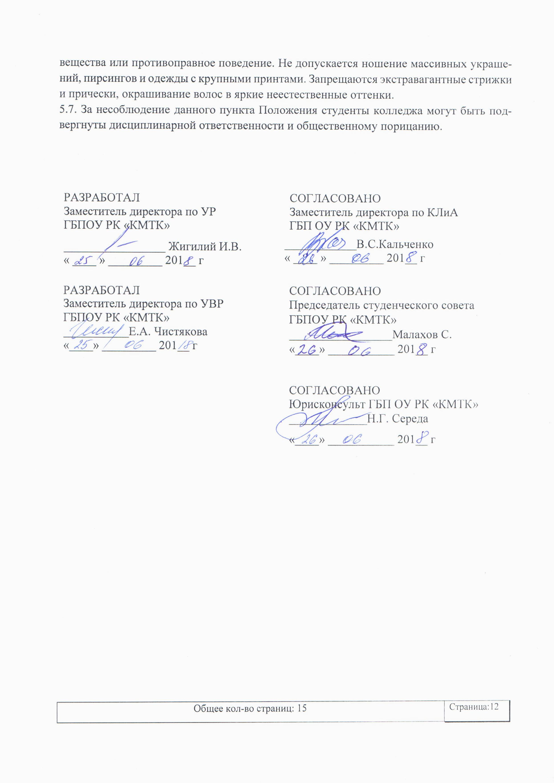вещества или противоправное поведение. Не допускается ношение массивных украшений, пирсингов и одежды с крупными принтами. Запрещаются экстравагантные стрижки и прически, окрашивание волос в яркие неестественные оттенки.
5.7. За несоблюдение данного пункта Положения студенты колледжа могут быть подвергнуты дисциплинарной ответственности и общественному порицанию.

РАЗРАБОТАЛ  Заместитель директора по УР  ГБПОУ РК «КМТК»  _________________ Жигилий И.В.  « ____ » _________ 201__ г | СОГЛАСОВАНО  Заместитель директора по КЛиА  ГБП ОУ РК «КМТК»  ____________В.С.Кальченко  « ____ » _________ 201__ г
РАЗРАБОТАЛ  Заместитель директора по УВР  ГБПОУ РК «КМТК»  ___________Е.А. Чистякова  «____» _________ 201__ г | СОГЛАСОВАНО  Председатель студенческого совета  ГБПОУ РК «КМТК»  _________________Малахов С.  «____» ___________ 201__ г  СОГЛАСОВАНО  Юрисконсульт ГБП ОУ РК «КМТК»  _____________Н.Г. Середа  «____» ___________ 201__ г

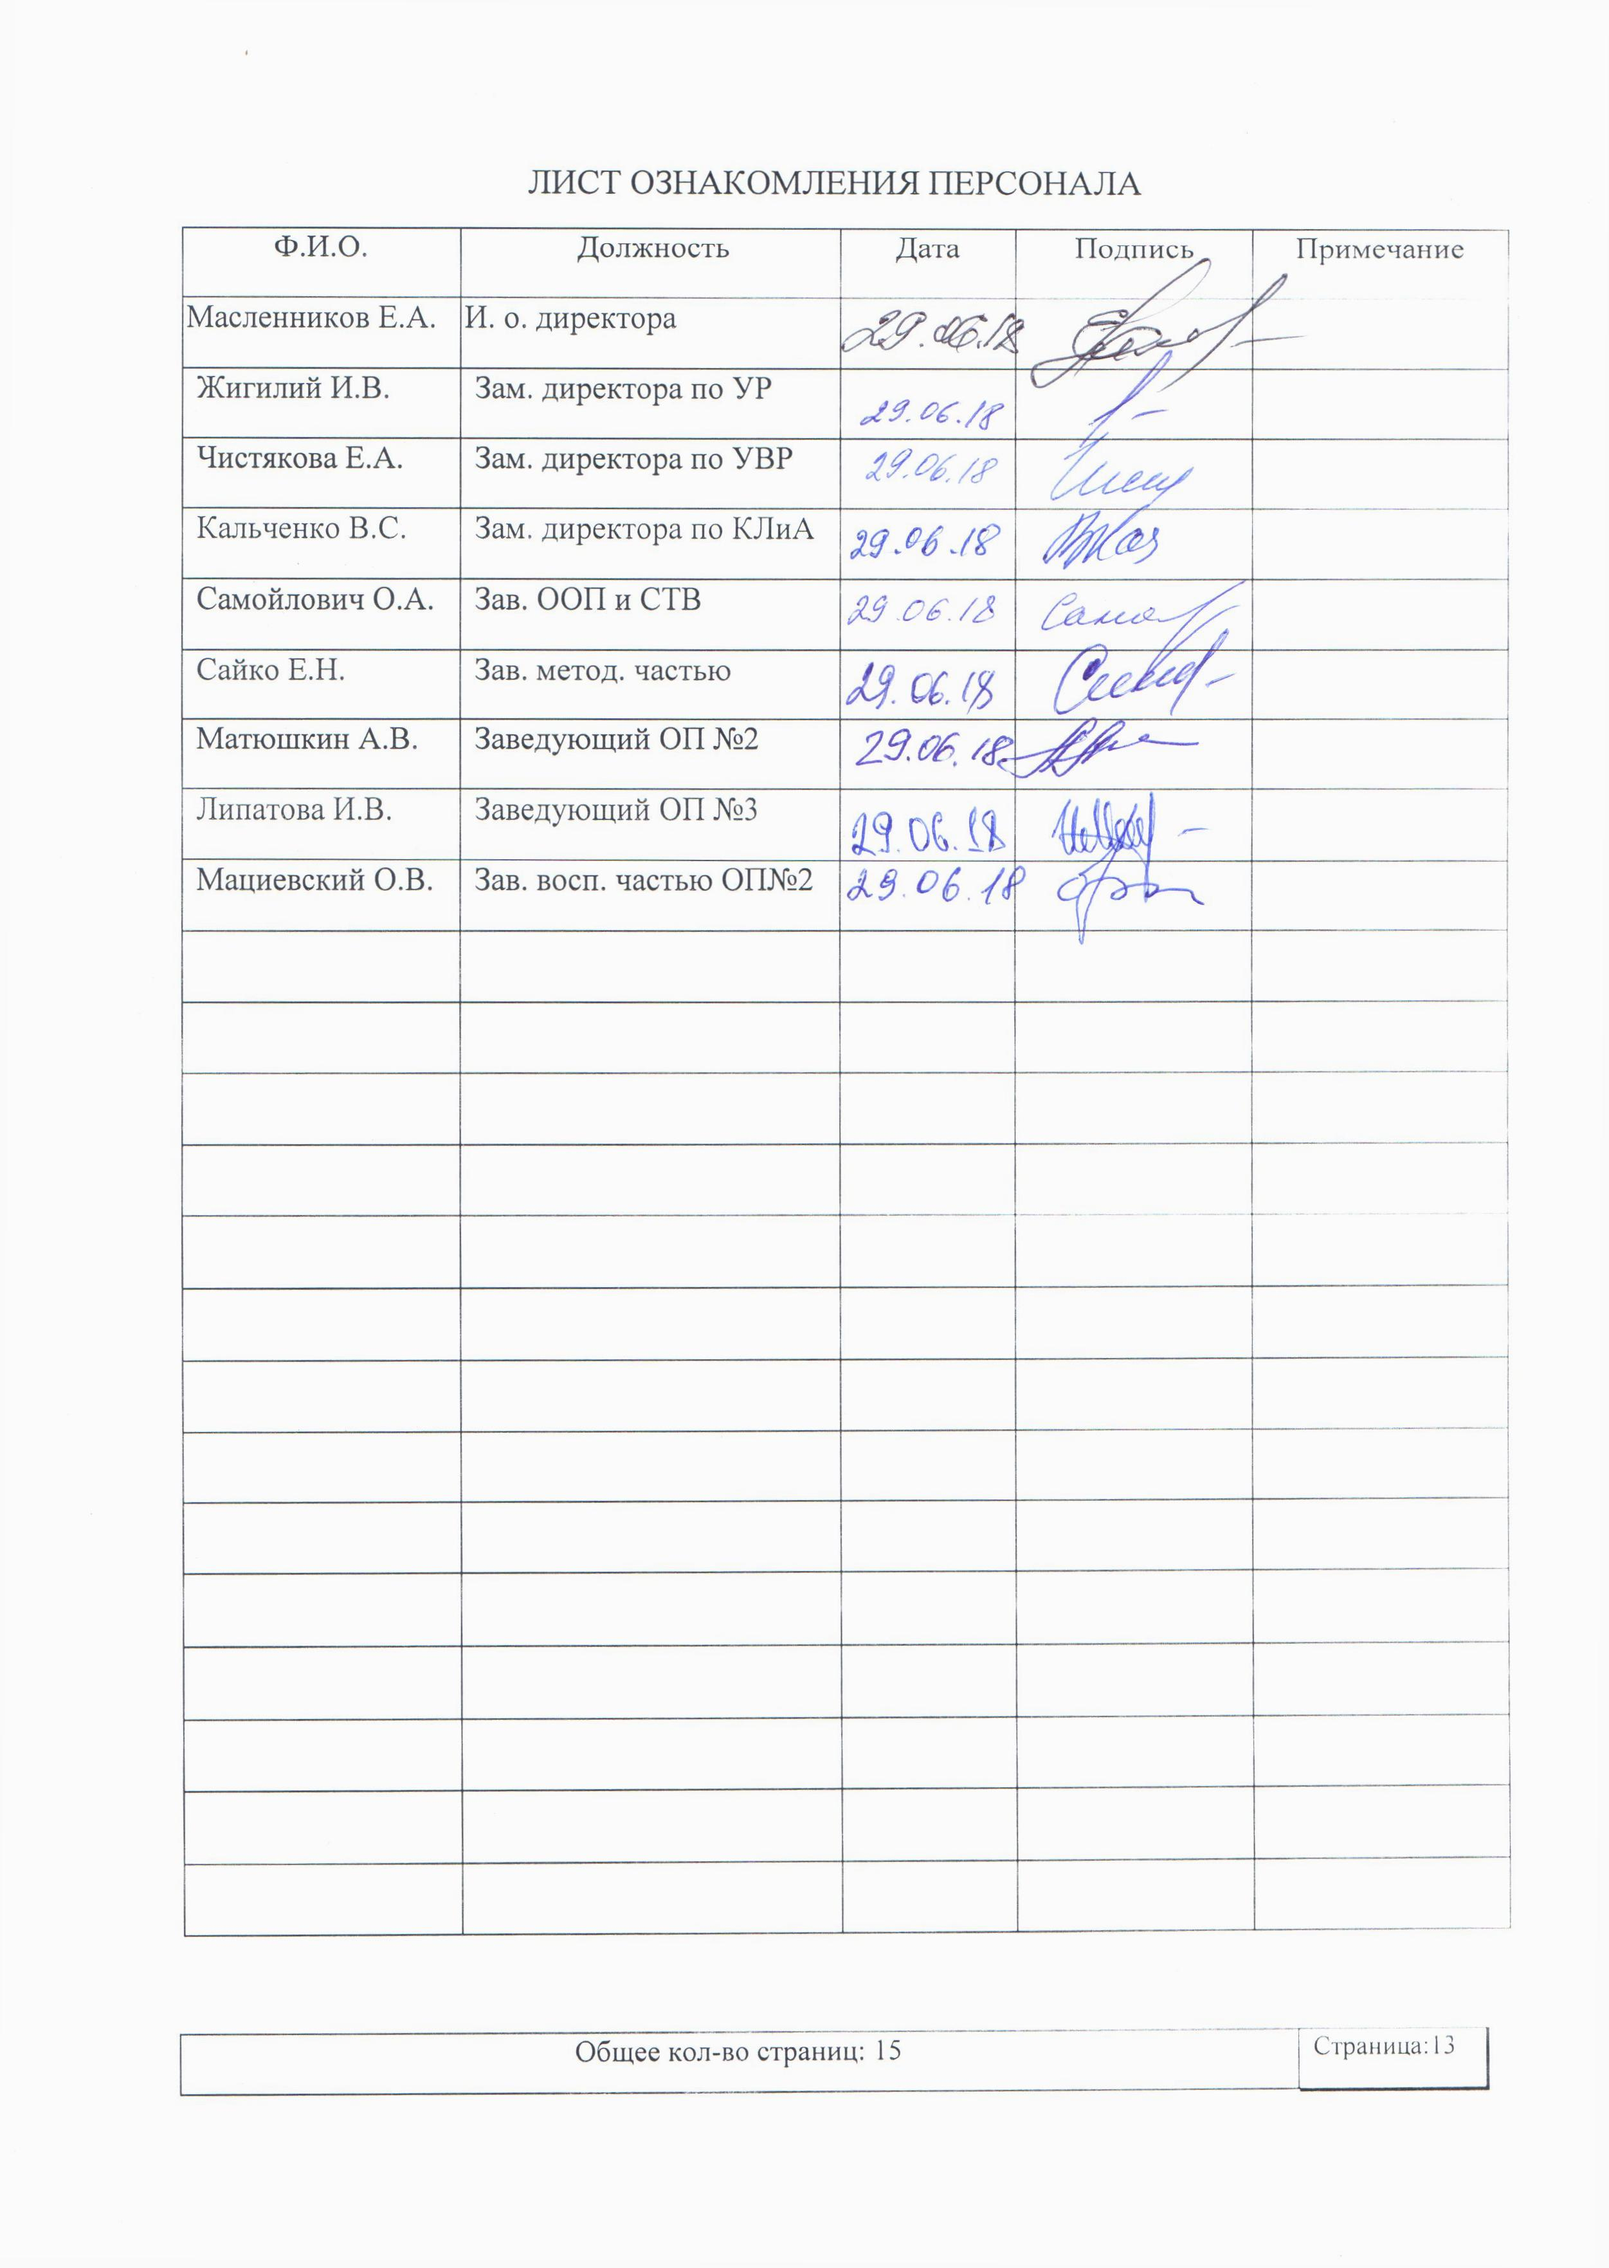ЛИСТ ОЗНАКОМЛЕНИЯ ПЕРСОНАЛА
Ф.И.О. | Должность | Дата | Подпись | Примечание
Масленников Е.А. | И. о. директора
Жигилий И.В. | Зам. директора по УР
Чистякова Е.А. | Зам. директора по УВР
Кальченко В.С. | Зам. директора по КЛиА
Самойлович О.А. | Зав. ООП и СТВ
Сайко Е.Н. | Зав. метод. частью
Матюшкин А.В. | Заведующий ОП №2
Липатова И.В. | Заведующий ОП №3
Мациевский О.В. | Зав. восп. частью ОП№2

ЛИСТ РАССЫЛКИ
№ экземпляра | Название отдела или ФИО лица, получившего документ | Дата рассылки | Подпись лица получившего экземпляр | Подпись ПРК
контрольный | Масленников Е.А.
1 | Самойлович О.А.
2 | Жигилий И.В.
3 | Кальченко В.С.
4 | Чистякова Е.А.
5 | Сайко Е.Н.
6 | Липатова И.В.
7 | Матюшкин А.В.
8 | Мациевский О.В.

ЛИСТ ИЗМЕНЕНИЙ, ДОПОЛНЕНИЙ И РЕВИЗИЙ ДОКУМЕНТА
№ экземпляра | Дата внесения изменении, дополнений и проведения ревизий | Номер листа/раздела | Краткое содержание изменения | Документ на основании, которого внесены изменения | Подпись ПРК

